SUMÁRIO
Atualize os campos: Ctrl+A e F9 (ou clique com o botão direito > Atualizar campo).

LISTA DE QUADROS
Atualize os campos: Ctrl+A e F9 (ou clique com o botão direito > Atualizar campo).

LISTA DE FIGURAS
Atualize os campos: Ctrl+A e F9 (ou clique com o botão direito > Atualizar campo).

1 APRESENTAÇÃO
O presente Memorial de Caracterização do Empreendimento (MCE) foi elaborado com a finalidade de compor o processo de licenciamento ambiental referente à [A VERIFICAR: implantação/ampliação] do Sistema de Abastecimento de Água (SAA) do município de Candói, Estado do Paraná, sob responsabilidade da Companhia de Saneamento do Paraná (SANEPAR).
A estrutura e o conteúdo deste documento foram desenvolvidos em conformidade com os requisitos estabelecidos no Anexo VI da Instrução Normativa nº 37/2025 do Instituto Água e Terra (IAT), que dispõe sobre o Termo de Referência para Elaboração do Memorial de Caracterização do Empreendimento (MCE) aplicável a Sistemas de Abastecimento de Água (SAA).

2 IDENTIFICAÇÃO DO EMPREENDIMENTO
Razão Social: Companhia de Saneamento do Paraná – Sanepar
Nome Fantasia: Sanepar
CNPJ: 76.484.013/0001-45
Inscrição Estadual: 101.800.80-64
Endereço Completo da Unidade a ser Licenciada
O empreendimento é composto por múltiplas unidades distribuídas no território do município de Candói/PR, não se restringindo a um único endereço. A unidade principal de tratamento está localizada em [A VERIFICAR: endereco_unidade_principal]. As demais unidades do sistema estão distribuídas conforme detalhado no item 3 (Caracterização da Área) deste memorial, com as respectivas coordenadas geográficas e UTM.
Endereço para Correspondência: Rua Engenheiros Rebouças, nº 1376, Curitiba/PR, CEP 80215-900
Responsáveis envolvidos no projeto:
Quadro 1: Relação dos envolvidos no projeto – equipe Sanepar.
Nome | Função / Vínculo | Registro profissional | Telefone
[A VERIFICAR: empreendedor.responsavel] | [A VERIFICAR: função] | [A VERIFICAR: registro] | [A VERIFICAR: empreendedor.telefone]
Fonte: Sanepar, 2026.

E-mail: [A VERIFICAR: empreendedor.email]

3 CARACTERIZAÇÃO DA ÁREA
O empreendimento é composto por múltiplas unidades distribuídas ao longo do sistema (captação, adutoras, estação de tratamento de água e reservação), conforme detalhado no item 4. A seguir são apresentadas a área de influência, as áreas ocupadas e as coordenadas das unidades.

3.1 Delimitação e Caracterização da Área de Influência
Área Diretamente Afetada – ADA: corresponde às áreas diretamente destinadas à implantação das estruturas e infraestruturas que compõem o empreendimento, incluindo as unidades pontuais e as faixas necessárias à implantação das adutoras, abrangendo os locais sujeitos às intervenções físicas decorrentes das obras.

3.2 Área Onde será Implantada a Atividade
O Quadro 2 apresenta a área ocupada por cada unidade do sistema, obtida a partir da delimitação georreferenciada das unidades projetadas. A área total, construída e livre do empreendimento corresponde, respectivamente, a [A VERIFICAR: area.total_m2] m², [A VERIFICAR: area.construida_m2] m² e [A VERIFICAR: area.livre_m2] m².
Quadro 2: Áreas ocupadas pelas unidades do sistema projetado.
Unidade | Área (m²) | Área (ha)
Candói - Nova Captação | 2.304,51 | 0,23
Candói - ETA | 1.489,30 | 0,15
Candói - Reservação | 741,84 | 0,07
Fonte: Sanepar, 2026; adaptado pelo autor, 2026.

Complementarmente às áreas pontuais de cada unidade, o Quadro 3 apresenta a extensão das adutoras que interligam o sistema.
Quadro 3: Extensão das adutoras do sistema projetado.
Adutora | Extensão (m)
Candói - AAB | 9.386
Candói - AAT | 3.400
Candói - Adutora - PAZ | 13.253
Candói - Adutora - Espraiado | 12.867
Fonte: Sanepar, 2026; adaptado pelo autor, 2026.

3.3 Coordenadas Geográficas e UTM
As coordenadas das unidades do empreendimento são apresentadas no Quadro 4, no Sistema de Referência SIRGAS 2000, em coordenadas geográficas e na projeção UTM. Para as unidades lineares (adutoras), são indicados os pontos inicial e final do traçado.
Quadro 4: Coordenadas geográficas e UTM das unidades do empreendimento (SIRGAS 2000).
Unidade | Ponto | Latitude | Longitude | E (m) | N (m) | Fuso
Candói - Nova Captação | centroide | 25°31'21.52" S | 52°08'36.26" W | 385.107,23 | 7.176.684,52 | 22S
Candói - AAB | início | 25°31'20.80" S | 52°08'35.50" W | 385.128,39 | 7.176.706,96 | 22S
Candói - AAB | fim | 25°33'12.23" S | 52°04'18.51" W | 392.329,76 | 7.173.338,72 | 22S
Candói - ETA | centroide | 25°33'11.52" S | 52°04'18.56" W | 392.327,95 | 7.173.360,48 | 22S
Candói - AAT | início | 25°33'12.45" S | 52°04'18.45" W | 392.331,29 | 7.173.331,92 | 22S
Candói - AAT | fim | 25°33'59.57" S | 52°02'58.08" W | 394.585,59 | 7.171.900,19 | 22S
Candói - Reservação | centroide | 25°33'59.82" S | 52°02'57.43" W | 394.603,89 | 7.171.892,59 | 22S
Candói - Adutora - PAZ | início | 25°34'32.85" S | 52°03'16.62" W | 394.076,58 | 7.170.872,37 | 22S
Candói - Adutora - PAZ | fim | 25°39'35.21" S | 52°07'19.04" W | 387.391,33 | 7.161.514,96 | 22S
Candói - Adutora - Espraiado | início | 25°40'20.72" S | 52°07'30.38" W | 387.087,01 | 7.160.112,11 | 22S
Candói - Adutora - Espraiado | fim | 25°43'04.85" S | 52°12'59.07" W | 377.969,85 | 7.154.981,65 | 22S
Fonte: Elaborado pelo autor, 2026.

A seguir são apresentados os mapas de localização das unidades que compõem o empreendimento.

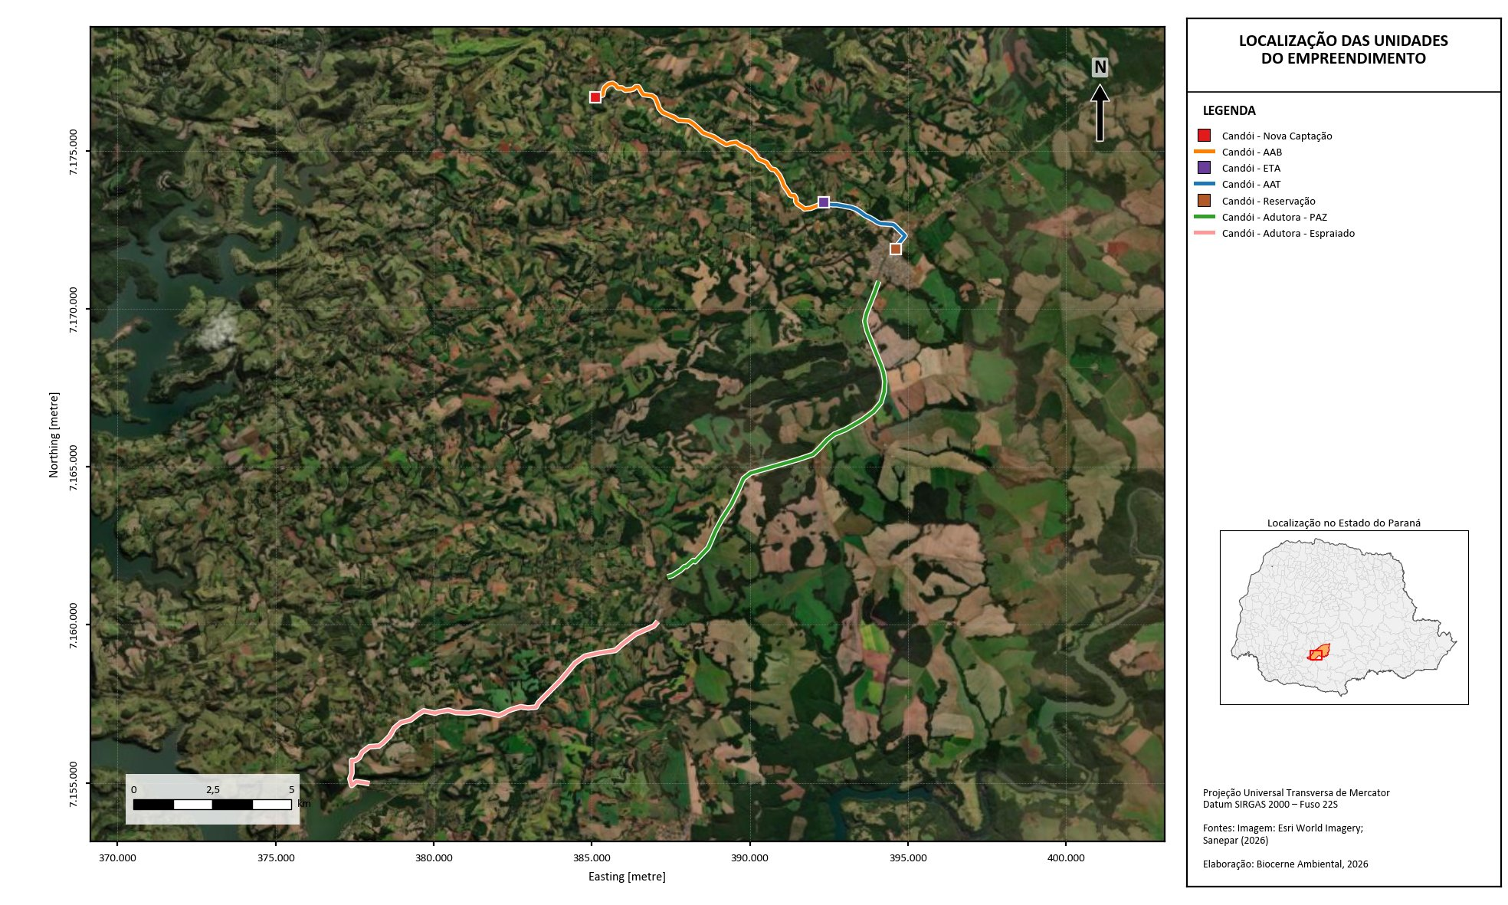
Figura 1: Localização das unidades projetadas.
Fonte: Esri World Imagery; Sanepar, 2026; elaborado pelo autor, 2026.

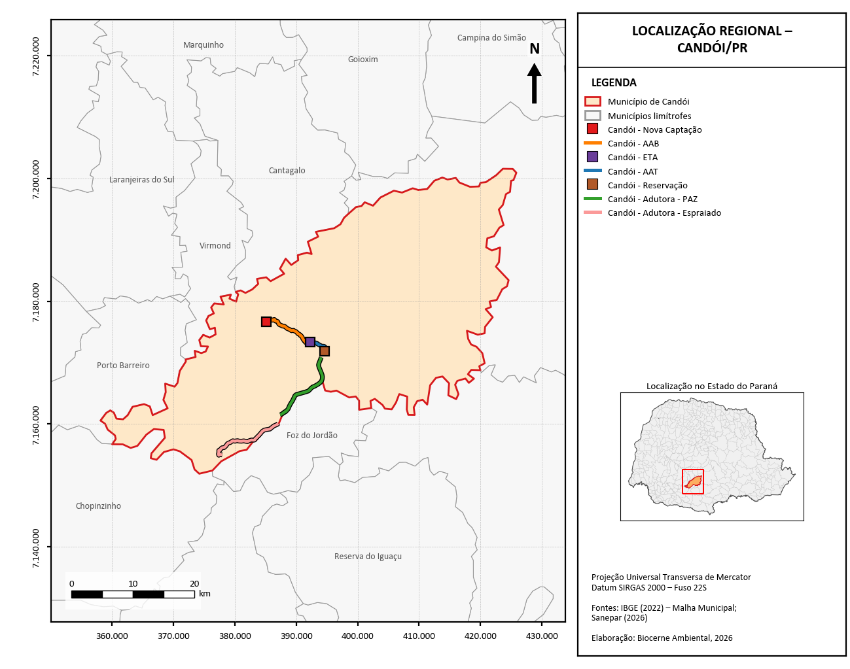
Figura 2: Mapa de localização regional.
Fonte: IBGE, 2022; elaborado pelo autor, 2026.

3.4 Alternativa de Acessos ao Empreendimento
O Paraná está inserido na Região Sul do território brasileiro, fazendo divisa, ao norte, com o estado de São Paulo, a leste, com o oceano Atlântico, ao sul, com Santa Catarina, a sudoeste e oeste, respectivamente, com a Argentina e o Paraguai, e, a noroeste, com o estado de Mato Grosso do Sul. O estado ocupa uma extensão territorial de aproximadamente 199.575 km².
O município de Candói está localizado na mesorregião Centro-Sul Paranaense, na Região Geográfica Imediata de Guarapuava. Possui área territorial de aproximadamente 1.513 km² e população de 14.973 habitantes (IBGE, 2022). Faz divisa com os municípios de Cantagalo, Chopinzinho, Foz do Jordão, Guarapuava, Pinhão, Porto Barreiro e Virmond.
O município dista aproximadamente 332 km de Curitiba por via rodoviária (OSRM, 2026), sendo servido, na região do empreendimento, pelas rodovias BR-277, BR-373 e PR-662 (OPENSTREETMAP, 2026). [A VERIFICAR: rodovia de acesso principal e condições de tráfego/pavimentação até as unidades.]
[A VERIFICAR: alternativas de acesso a cada unidade (urbana e rural), com figuras.]

3.5 Caracterização Meio Físico

3.5.1 Pedologia
De acordo com o mapeamento pedológico do IBGE, em escala 1:250.000, a área de intervenção do empreendimento abrange as seguintes classes de solo: Latossolo Bruno Alumínico (35,1% da área de intervenção; relevo suave ondulado; textura muito argilosa), Neossolo Litólico Chernossólico (28,3% da área de intervenção; relevo forte ondulado e montanhoso; textura média e argilosa), Latossolo Vermelho Distroférrico (25,9% da área de intervenção; relevo ondulado e suave ondulado; textura muito argilosa), Cambissolo Háplico Alumínico (8,5% da área de intervenção; relevo ondulado; textura argilosa) e área urbana sem mapeamento pedológico (2,3%) (IBGE, 2023). Por unidade, Candói - Nova Captação e Candói - AAB assentam-se predominantemente sobre Neossolo Litólico Chernossólico; Candói - ETA e Candói - AAT assentam-se predominantemente sobre Cambissolo Háplico Alumínico; Candói - Reservação situa-se em área urbana; Candói - Adutora - PAZ assenta-se predominantemente sobre Latossolo Bruno Alumínico; Candói - Adutora - Espraiado assenta-se predominantemente sobre Latossolo Vermelho Distroférrico.
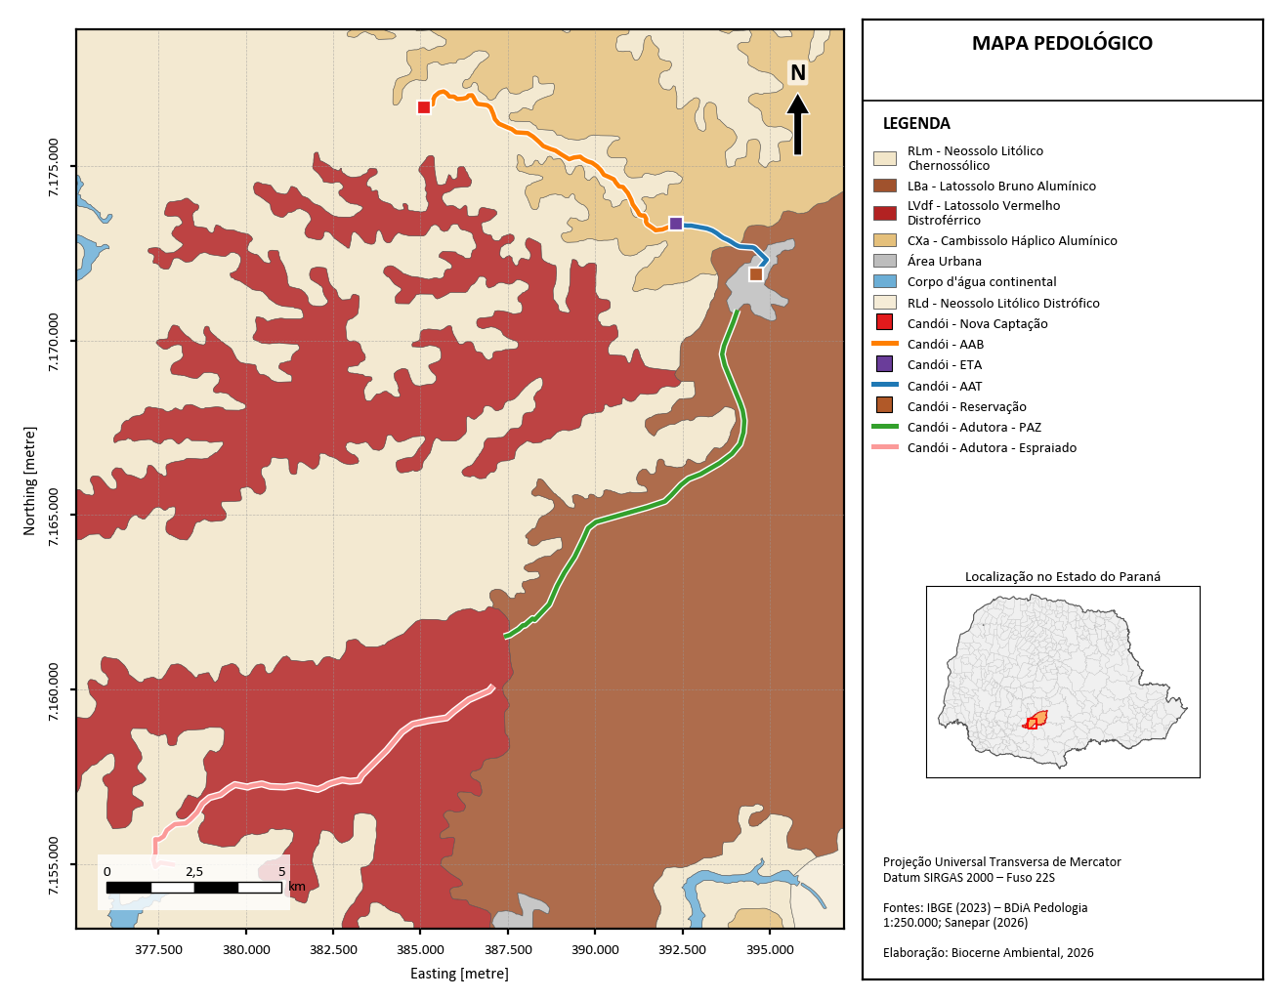
Figura 3: Mapa de solos da área do empreendimento.
Fonte: Embrapa; IAT; elaborado pelo autor, 2026.

3.5.1.1 Uso do Solo
Segundo o mapeamento de cobertura e uso da terra do Projeto MapBiomas (Coleção 9, ano-base 2023), a área de intervenção do empreendimento é ocupada por soja (50,1%), mosaico de usos (35,1%), formação florestal (4,3%), área urbanizada (3,5%), pastagem (2,9%), outras lavouras temporárias (2,3%) e outras áreas não vegetadas (1,4%) (PROJETO MAPBIOMAS, 2024). As formações naturais somam cerca de 4,8% da área, o restante correspondendo a usos antrópicos. O mapeamento, de resolução espacial de 30 m, caracteriza o contexto regional e deve ser confirmado em campo. O uso do solo na área do empreendimento é apresentado na Figura 4.
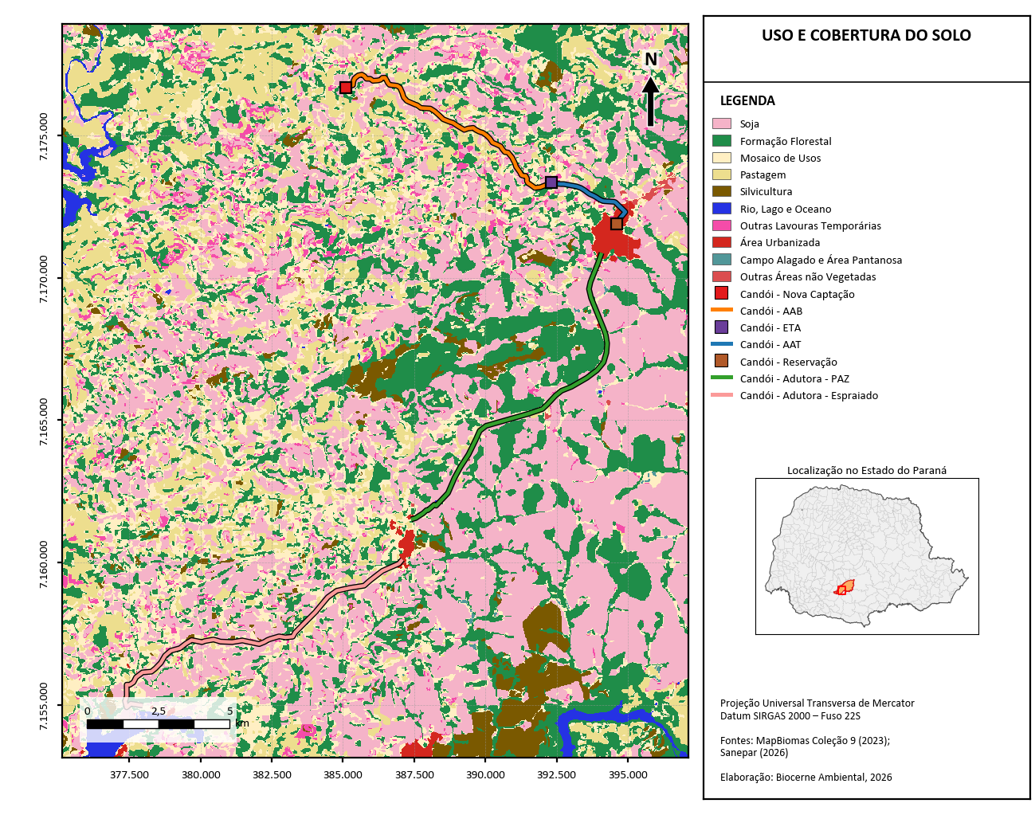
Figura 4: Uso do solo na área do empreendimento.
Fonte: MapBiomas, Coleção 9; elaborado pelo autor, 2026.

3.5.2 Geomorfologia
O território paranaense é constituído por três grandes unidades morfoestruturais: o Cinturão Orogênico do Atlântico, a Bacia Sedimentar do Paraná, que se estende pela porção central e ocidental do Estado, e as Bacias Sedimentares Cenozóicas e Depressões Tectônicas. Na sua configuração, predomina o relevo de planalto, sendo reconhecidos cinco compartimentos geomorfológicos (grandes unidades morfoesculturais): Litoral, Serra do Mar, Primeiro Planalto, Segundo Planalto e Terceiro Planalto Paranaense (MAACK, 1968).
No contexto geomorfológico, o empreendimento insere-se predominantemente na unidade Planalto Dissecado Rio Iguaçu, pertencente à região Planalto das Araucárias e ao domínio das Bacias e Coberturas Sedimentares Fanerozóicas, com formas de topo convexo (IBGE, 2023). Ocorre ainda a unidade Planalto dos Campos Gerais. As altitudes ao longo das unidades variam de 526 m a 957 m (ESA, 2021). Quanto à declividade, predominam os relevos ondulado (45,4%), suave ondulado (37,2%), plano (10,1%) e forte ondulado (7,2%), segundo as classes de relevo da EMBRAPA (EMBRAPA, 1979).
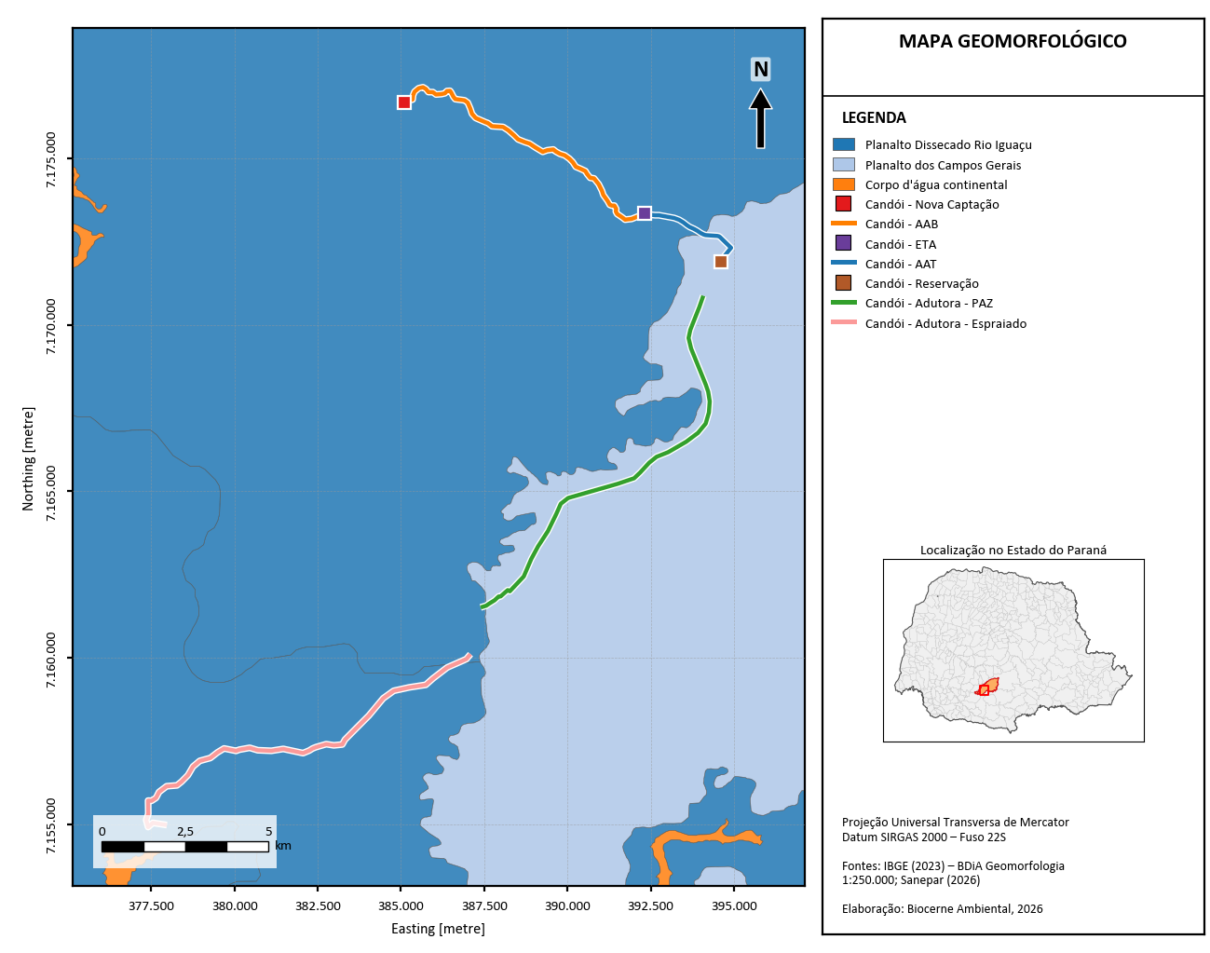
Figura 5: Geomorfologia da área do empreendimento.
Fonte: MINEROPAR/UFPR, 2006; elaborado pelo autor, 2026.

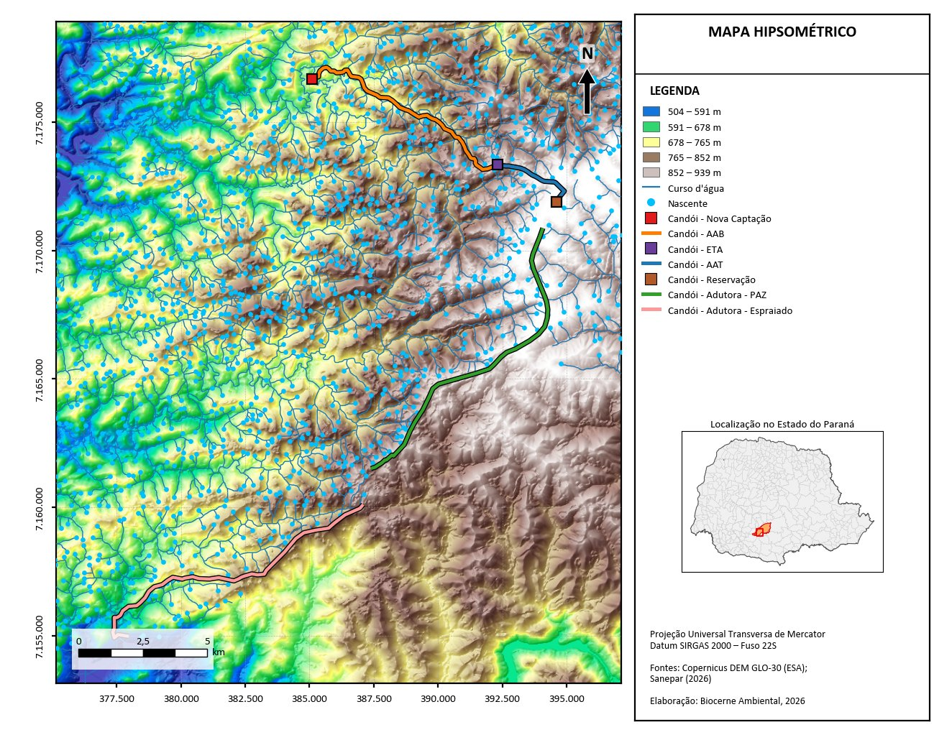
Figura 6: Altimetria da área do empreendimento.
Fonte: Copernicus DEM GLO-30; elaborado pelo autor, 2026.

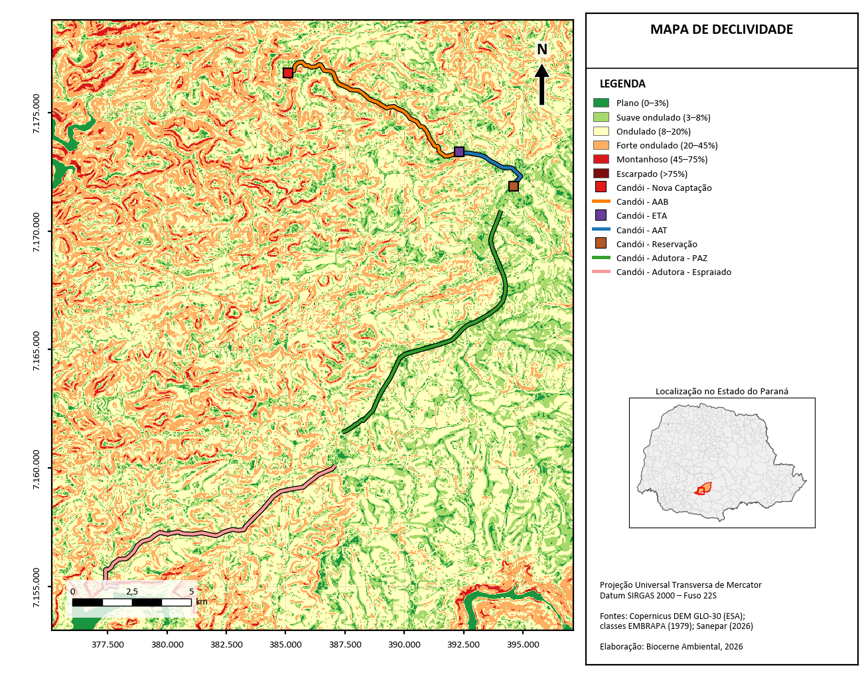
Figura 7: Declividades existentes na área do empreendimento.
Fonte: Copernicus DEM GLO-30; elaborado pelo autor, 2026.

3.5.3 Hidrologia
O Paraná possui 16 bacias hidrográficas: Bacia do Rio das Cinzas, Bacia do Rio Iguaçu, Bacia do Rio Itararé, Bacia do Rio Ivaí, Bacia Litorânea, Bacia do Paraná 1, Bacia do Paraná 2, Bacia do Paraná 3, Bacia do Paranapanema 1, Bacia do Paranapanema 2, Bacia do Paranapanema 3, Bacia do Paranapanema 4, Bacia do Rio Piquiri, Bacia do Rio Pirapó, Bacia do Rio Ribeira e Bacia do Rio Tibagi.
A Resolução CERH/PR nº 49/2006 agrupa essas bacias em 12 unidades hidrográficas: Unidade Hidrográfica Litorânea; Unidade Hidrográfica do Alto Iguaçu, Afluentes do Rio Negro e Afluentes do Rio Ribeira; Unidade Hidrográfica do Itararé, do Cinzas, do Paranapanema 1 e do Paranapanema 2; Unidade Hidrográfica do Baixo Tibagi; Unidade Hidrográfica do Alto Tibagi; Unidade Hidrográfica do Pirapó, do Paranapanema 3 e do Paranapanema 4; Unidade Hidrográfica do Alto Ivaí; Unidade Hidrográfica do Baixo Ivaí e do Paraná 1; Unidade Hidrográfica da Bacia do Piquiri e do Paraná 2; Unidade Hidrográfica do Paraná 3; Unidade Hidrográfica dos Afluentes do Médio Iguaçu e Unidade Hidrográfica dos Afluentes do Baixo Iguaçu.
O município de Candói, onde se insere o empreendimento, está compreendido na [A VERIFICAR: manancial.bacia]. [A VERIFICAR: área de drenagem e uso do solo da bacia.]
No âmbito local, o manancial de captação projetado é o [A VERIFICAR: manancial.nome], enquadrado na [A VERIFICAR: manancial.classe]. [A VERIFICAR: área da bacia de contribuição no ponto de captação e cursos d'água interceptados pelas adutoras.]
O empreendimento situa-se na Unidade de Planejamento Hídrico IGUACU 06 (ANA, [20--]); o curso d'água nomeado mais próximo da unidade Candói - Nova Captação é o Rio Três Palmeiras, a aproximadamente 42 m; o curso d'água nomeado mais próximo da unidade Candói - ETA é o Rio Três Palmeiras, a aproximadamente 1.845 m; o traçado das unidades lineares intercepta cursos d'água em 21 pontos, entre eles Rio Cachoeira; foram identificadas 22 nascentes a menos de 100 m das unidades.
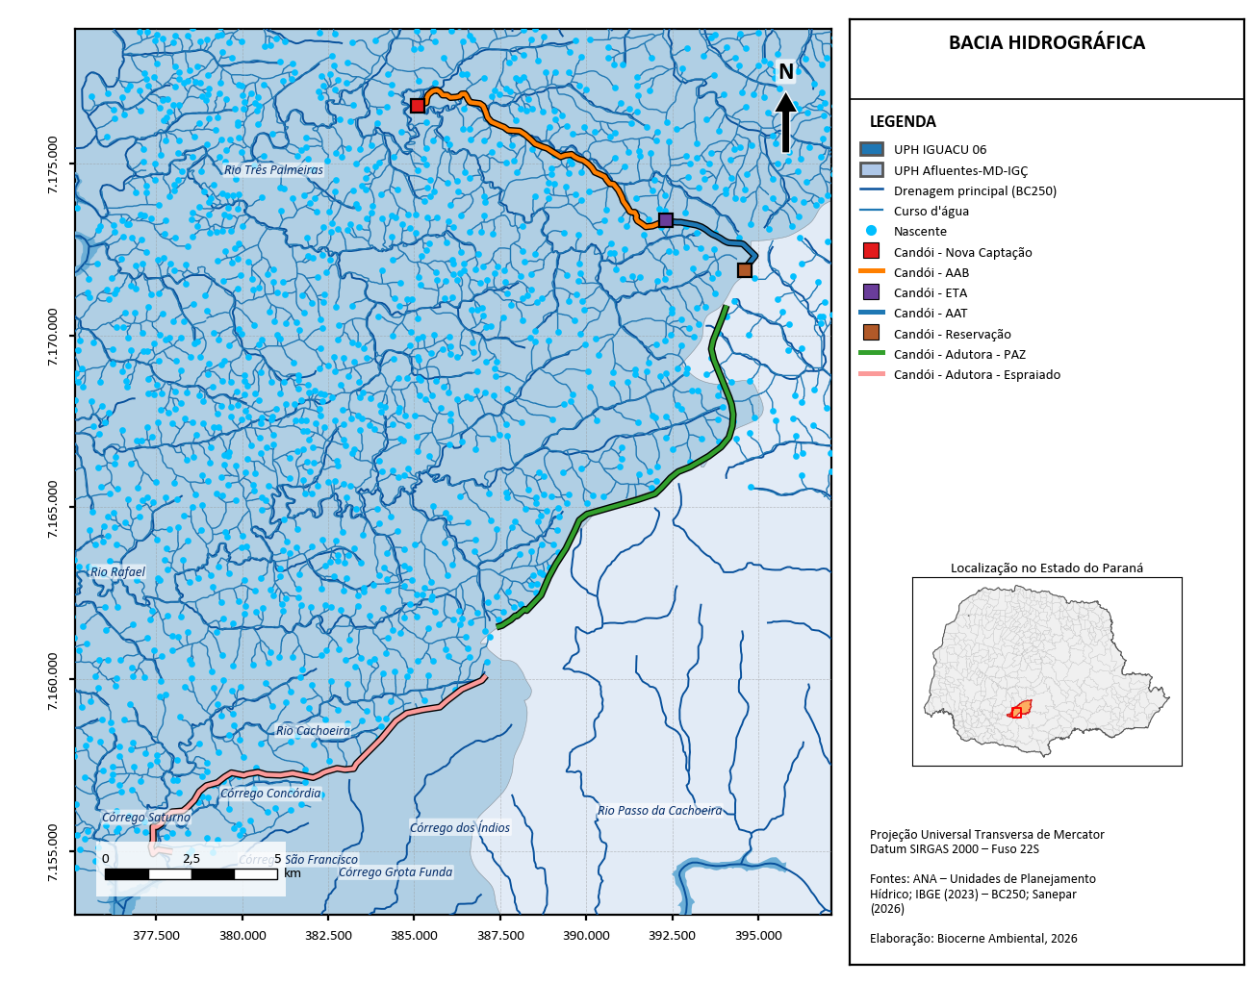
Figura 8: Bacia hidrográfica do empreendimento.
Fonte: ANA; IAT; elaborado pelo autor, 2026.

3.5.4 Geologia
Do ponto de vista geológico, as unidades do empreendimento assentam-se sobre Grupo Serra Geral (grupo do Cretáceo Mesozóico), com litotipos de andesito basáltico, arenito, arenito lítico, basalto, basalto andesítico, dacito, diabásio, diorito, gabro, riodacito, riolito, traquiandesito, traquidacito, tufito; Formação Caxias (formação do Cretáceo Mesozóico), com litotipos de brecha magmática, quartzo latito, riodacito, riolito (SGB, [20--]). No mapeamento geológico do IBGE (escala 1:250.000), a área corresponde às unidades Candói, Guarapuava e Cordilheira Alta (IBGE, 2023).
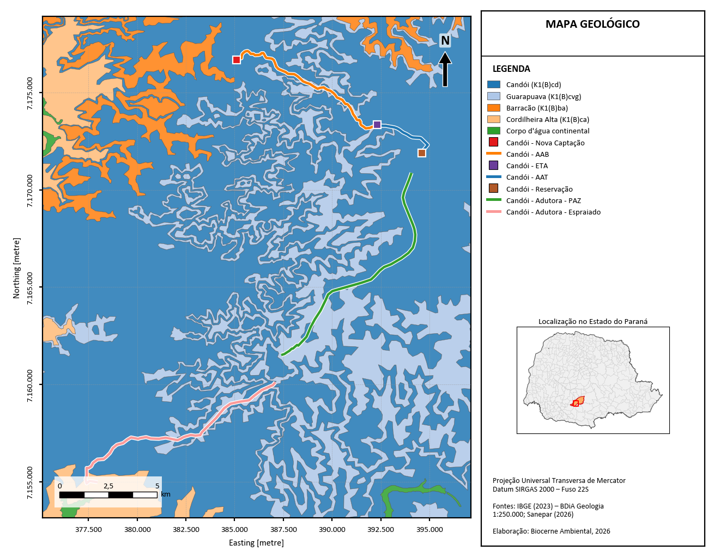
Figura 9: Geologia das áreas do empreendimento.
Fonte: SGB/CPRM; elaborado pelo autor, 2026.

3.5.5 Hidrogeologia
Em termos hidrogeológicos, a área do empreendimento insere-se na unidade Serra Geral (domínio Vulcânicas, subdomínio Vulcânicas) e unidade Caxias (domínio Vulcânicas, subdomínio Vulcânicas), segundo o mapa de domínios e subdomínios hidrogeológicos do Brasil (SGB, [20--]).
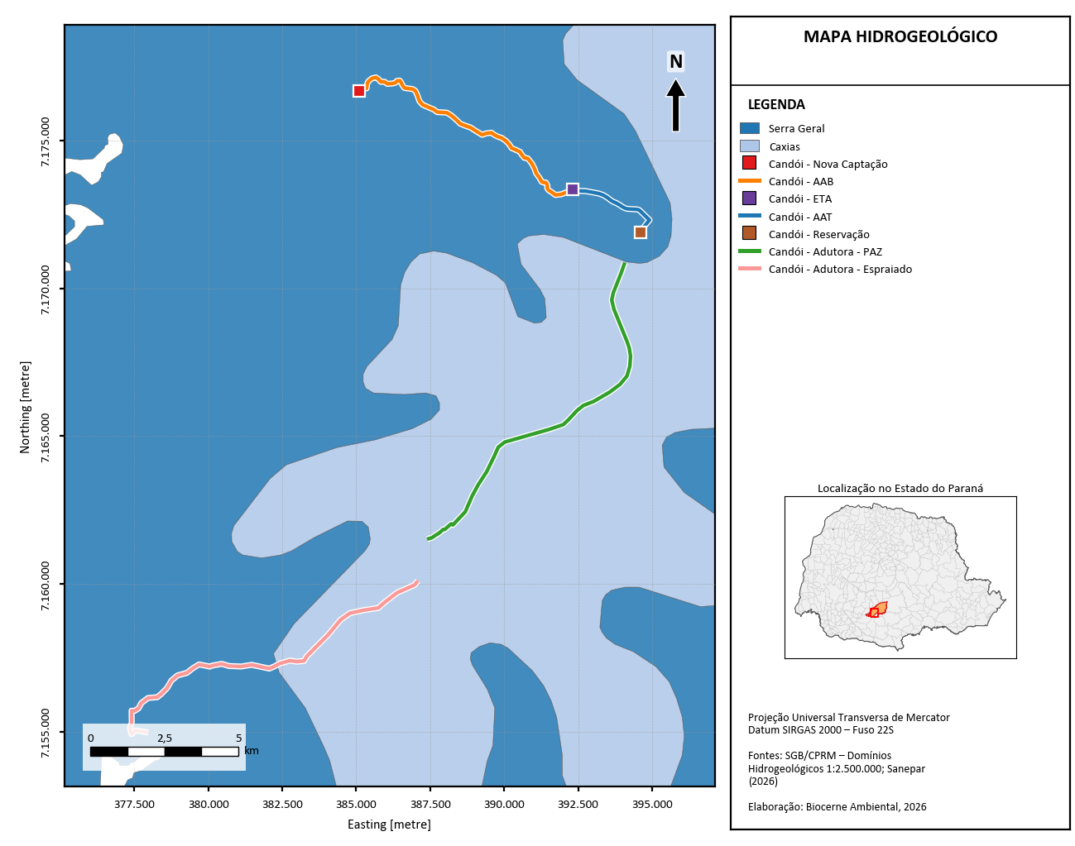
Figura 10: Hidrogeologia das áreas do empreendimento.
Fonte: SGB/CPRM; elaborado pelo autor, 2026.

3.6 Caracterização Meio Biótico (Cobertura Vegetal)
De acordo com o mapeamento de vegetação do IBGE, a região do empreendimento pertence originalmente ao domínio da Floresta Ombrófila Mista, Estepe e Floresta Estacional Semidecidual (IBGE, 2023). Atualmente, a cobertura na área de intervenção é classificada como agropecuária, agricultura e influência urbana, refletindo a ocupação antrópica da paisagem. Remanescentes de formação florestal ocupam cerca de 4,3% da área de intervenção (PROJETO MAPBIOMAS, 2024). Entre os registros de ocorrência disponíveis no GBIF para o entorno, constam espécies da Lista Nacional de Espécies Ameaçadas (Portaria MMA nº 148/2022), como Araucaria angustifolia (EN), Zephyranthes paranaensis (EN), Mimosa hatschbachii (EN), Xyris neglecta (EN), Eryngium corallinum (CR), Castela tweedii (EN), Bothriochloa laguroides (VU) e Gleditsia amorphoides (VU) (GBIF.ORG, 2026; BRASIL, 2022). Trata-se de registros secundários, que indicam ocorrência potencial e não substituem o levantamento de campo.
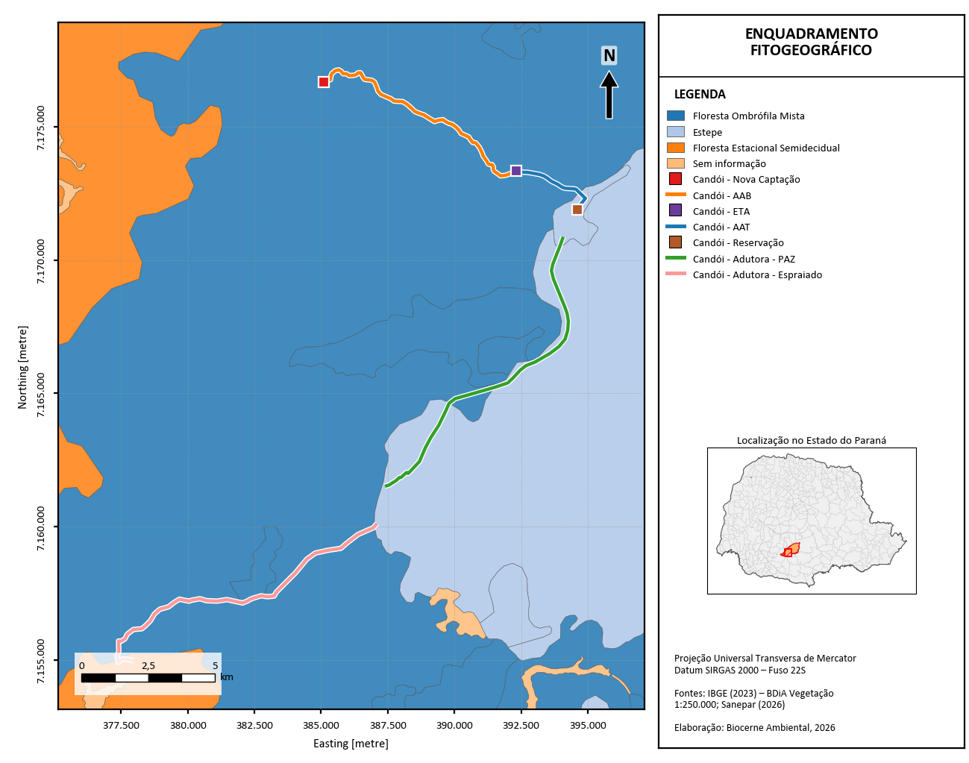
Figura 11: Enquadramento fitogeográfico da área do empreendimento.
Fonte: Adaptado de IAT, 2023.

3.6.1 Áreas de Preservação Permanente e Reserva Legal
As áreas com vegetação nativa existentes no entorno do empreendimento desempenham importante função ecológica, atuando como corredores ecológicos que favorecem o deslocamento da fauna, promovem o fluxo gênico entre populações, contribuem para a conservação da biodiversidade, a proteção dos recursos hídricos, a estabilidade geológica, a conservação do solo e a manutenção da paisagem.
A delimitação das Áreas de Preservação Permanente (APP) e da Reserva Legal foi realizada com base nas informações constantes no Cadastro Ambiental Rural (SICAR) e nos critérios da Lei nº 12.651/2012, sendo apresentada na Figura 12. [A VERIFICAR: ocorrência de Reserva Legal nos imóveis afetados, conforme CAR/SICAR – colocar os arquivos do CAR em dados/car/ e regenerar o mapa.]
As Áreas de Preservação Permanente foram delimitadas conforme o art. 4º da Lei nº 12.651/2012, considerando faixa de 30 m para cursos d'água com até 10 m de largura e raio de 50 m no entorno de nascentes (BRASIL, 2012). Há sobreposição das unidades com APP em: Candói - AAB (1.247 m), Candói - AAT (54 m), Candói - Adutora - PAZ (417 m), Candói - Adutora - Espraiado (1.195 m) e Candói - Nova Captação (1.901 m²), totalizando 2.913 m de unidades lineares e 1.901 m² de unidades pontuais. A intervenção em APP por obra de saneamento enquadra-se como de utilidade pública (art. 3º, VIII, b, da Lei nº 12.651/2012) e depende de autorização do órgão ambiental.

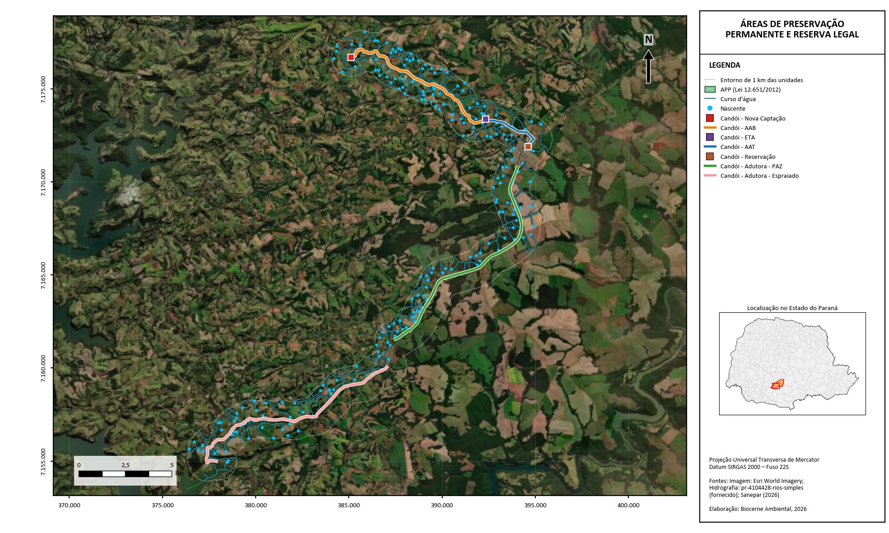
Figura 12: Reservas Legais e Áreas de Preservação Permanente do empreendimento.
Fonte: SICAR; IAT; elaborado pelo autor, 2026.

3.7 Caracterização Meio Socioeconômico

3.7.1 Residências, condições do entorno
Segundo a base colaborativa OpenStreetMap (OPENSTREETMAP, 2026), no entorno de 500 m da unidade Candói - AAT, constam 3 edificações e 1 estabelecimento comercial (Panificadora Arco-Íris); no entorno de 500 m da unidade Candói - Reservação, constam 1 edificação e 1 estabelecimento comercial (Panificadora Arco-Íris); no entorno de 500 m da unidade Candói - Adutora - PAZ, constam 1 escola; no entorno de 500 m da unidade Candói - Adutora - Espraiado, constam 1 edificação. A distância das unidades pontuais à área urbanizada mais próxima é de: Candói - Nova Captação (9.890 m), Candói - ETA (2.079 m) e Candói - Reservação (inserida na área urbana) (PROJETO MAPBIOMAS, 2024). As informações devem ser confirmadas e complementadas com o registro fotográfico da vistoria de campo.

4 CARACTERIZAÇÃO DO EMPREENDIMENTO

4.1 Tipo de Atividade do Empreendimento
O empreendimento consiste na [A VERIFICAR: implantação/ampliação] do sistema de abastecimento de água do município de Candói. A Sanepar é a empresa responsável pela captação, tratamento e distribuição de água potável, além da coleta e do tratamento de esgoto sanitário. CNAE 3600-6/01 (Captação, tratamento e distribuição de água).
– Abastecimento de água: capta água de rios, lagos ou poços, trata em estações especializadas e distribui para residências e empresas;
– Esgotamento sanitário: coleta o esgoto gerado e realiza o tratamento adequado antes de devolvê-lo ao meio ambiente;
– Atuação geográfica: presta serviços em centenas de municípios no estado do Paraná e em Porto União, em Santa Catarina.

4.2 Descritivo da Obra a ser Implantada e Descrição das Intervenções Necessárias
Segundo o Censo Demográfico 2022, 60,3% dos domicílios particulares permanentes de Candói têm na rede geral de distribuição a forma principal de abastecimento de água (IBGE, 2023). [A VERIFICAR: contexto do sistema existente (capacidade, déficit) e concepção do sistema projetado.]
A implantação do empreendimento demandará as seguintes intervenções:
– Supressão de vegetação: Estimativa preliminar de vegetação natural na área de intervenção (faixa de 30 m nas unidades lineares e área total nas pontuais), obtida do mapeamento MapBiomas (PROJETO MAPBIOMAS, 2024): Candói - AAB (1,13 ha), Candói - AAT (1,09 ha), Candói - Adutora - PAZ (1,71 ha) e Candói - Adutora - Espraiado (1,66 ha), totalizando cerca de 5,59 ha. O valor é indicativo e deve ser substituído pelo levantamento/inventário florestal da área efetivamente suprimida.;
– Desapropriação/servidão: [A VERIFICAR: imoveis_terceiros];
– [A VERIFICAR: demais intervenções – escavações, travessias, estradas de acesso, interligações].

4.3 Descrição do Empreendimento e Apresentação de suas Características Técnicas

4.3.1 População Atendida
O sistema atenderá, em início de plano ([A VERIFICAR: populacao.inicio_plano_ano]), cerca de [A VERIFICAR: populacao.inicio_plano_hab] habitantes e, em final de plano ([A VERIFICAR: populacao.final_plano_ano]), cerca de [A VERIFICAR: populacao.final_plano_hab] habitantes, com demanda de produção de aproximadamente [A VERIFICAR: populacao.demanda_m3_dia] m³/dia. [A VERIFICAR: horizonte de projeto, taxa de ocupação, taxa de crescimento, per capita e coeficientes K1/K2.]

4.3.2 Capacidade Nominal e Máxima da Estação de Tratamento de Água
A capacidade nominal da Estação de Tratamento de Água é de [A VERIFICAR: eta.capacidade_nominal_ls] L/s e a capacidade máxima é de [A VERIFICAR: eta.capacidade_maxima_ls] L/s, com regime de operação de [A VERIFICAR: eta.regime_operacao_h_dia] horas por dia.

4.3.3 Manancial de Abastecimento
O manancial de abastecimento do sistema projetado é o [A VERIFICAR: manancial.nome] ([A VERIFICAR: manancial.tipo]), pertencente à [A VERIFICAR: manancial.bacia] e enquadrado na [A VERIFICAR: manancial.classe]. A captação é objeto da Portaria de Outorga [A VERIFICAR: manancial.outorga_captacao].

4.3.4 Lançamento de Efluentes
[A VERIFICAR: destino da água de lavagem e do lodo da ETA.] Portaria de outorga de lançamento: [A VERIFICAR: outorga_lancamento].

4.3.5 Descrição das Unidades que Compõem o Sistema
Quadro 5: Descrição das unidades que compõem o sistema.
Unidade | Características principais
Candói - Nova Captação | Área aproximada de 2.305 m²; [A VERIFICAR: características – vazão, Hm, potência, volume, material, diâmetro]
Candói - AAB | Extensão aproximada de 9.386 m; [A VERIFICAR: características – vazão, Hm, potência, volume, material, diâmetro]
Candói - ETA | Área aproximada de 1.489 m²; [A VERIFICAR: características – vazão, Hm, potência, volume, material, diâmetro]
Candói - AAT | Extensão aproximada de 3.400 m; [A VERIFICAR: características – vazão, Hm, potência, volume, material, diâmetro]
Candói - Reservação | Área aproximada de 742 m²; [A VERIFICAR: características – vazão, Hm, potência, volume, material, diâmetro]
Candói - Adutora - PAZ | Extensão aproximada de 13.253 m; [A VERIFICAR: características – vazão, Hm, potência, volume, material, diâmetro]
Candói - Adutora - Espraiado | Extensão aproximada de 12.867 m; [A VERIFICAR: características – vazão, Hm, potência, volume, material, diâmetro]
Fonte: Sanepar, 2026.

4.3.6 Descrição do Sistema de Tratamento Adotado
[A VERIFICAR: descrição do processo de tratamento, etapa por etapa.]

4.3.7 Projetos das Unidades que Compõem o Sistema
A localização e a disposição das unidades que integram o empreendimento são apresentadas nas plantas constantes dos Anexos, conforme relação apresentada no Quadro 6.
Quadro 6: Relação das unidades que compõem o empreendimento e respectivos anexos.
Unidade/ponto | Projeto
Candói - Nova Captação | Anexo I
Candói - AAB | Anexo II
Candói - ETA | Anexo III
Candói - AAT | Anexo IV
Candói - Reservação | Anexo V
Candói - Adutora - PAZ | Anexo VI
Candói - Adutora - Espraiado | Anexo VII
Fonte: Sanepar, 2026.

5 REFERÊNCIAS BIBLIOGRÁFICAS
ALVARES, Clayton Alcarde et al. Köppen's climate classification map for Brazil. Meteorologische Zeitschrift, v. 22, n. 6, p. 711-728, 2013. DOI: 10.1127/0941-2948/2013/0507. Disponível em: https://doi.org/10.1127/0941-2948/2013/0507. Acesso em: 15 out. 2026.

ANA – AGÊNCIA NACIONAL DE ÁGUAS E SANEAMENTO BÁSICO. Base Hidrográfica Ottocodificada – hidrografia nível 5. Brasília: ANA, [20--]. Disponível em: https://metadados.snirh.gov.br. Acesso em: 15 out. 2026.

ANA – AGÊNCIA NACIONAL DE ÁGUAS E SANEAMENTO BÁSICO. Unidades de Planejamento Hídrico (UPH). Brasília: ANA, [20--]. Disponível em: https://metadados.snirh.gov.br. Acesso em: 15 out. 2026.

BRASIL. Lei nº 11.428, de 22 de dezembro de 2006. Dispõe sobre a utilização e proteção da vegetação nativa do Bioma Mata Atlântica, e dá outras providências. Brasília, DF: Presidência da República, [2006]. Disponível em: https://www.planalto.gov.br/ccivil_03/_ato2004-2006/2006/lei/l11428.htm. Acesso em: 15 out. 2026.

BRASIL. Lei nº 12.651, de 25 de maio de 2012. Dispõe sobre a proteção da vegetação nativa; altera as Leis nºs 6.938, de 31 de agosto de 1981, 9.393, de 19 de dezembro de 1996, e 11.428, de 22 de dezembro de 2006; revoga as Leis nºs 4.771, de 15 de setembro de 1965, e 7.754, de 14 de abril de 1989, e a Medida Provisória nº 2.166-67, de 24 de agosto de 2001; e dá outras providências. Brasília, DF: Presidência da República, [2012]. Disponível em: https://www.planalto.gov.br/ccivil_03/_ato2011-2014/2012/lei/l12651.htm. Acesso em: 15 out. 2026.

BRASIL. Lei nº 9.433, de 8 de janeiro de 1997. Institui a Política Nacional de Recursos Hídricos, cria o Sistema Nacional de Gerenciamento de Recursos Hídricos, regulamenta o inciso XIX do art. 21 da Constituição Federal, e altera o art. 1º da Lei nº 8.001, de 13 de março de 1990, que modificou a Lei nº 7.990, de 28 de dezembro de 1989. Brasília, DF: Presidência da República, [1997]. Disponível em: https://www.planalto.gov.br/ccivil_03/leis/l9433.htm. Acesso em: 15 out. 2026.

BRASIL. Ministério da Saúde. Cadastro Nacional de Estabelecimentos de Saúde (CNES): API de dados abertos. Brasília, DF: Ministério da Saúde. Disponível em: https://apidadosabertos.saude.gov.br. Acesso em: 15 out. 2026.

BRASIL. Ministério do Meio Ambiente. Portaria MMA nº 148, de 7 de junho de 2022. Altera os Anexos da Portaria nº 443, de 17 de dezembro de 2014, da Portaria nº 444, de 17 de dezembro de 2014, e da Portaria nº 445, de 17 de dezembro de 2014, referentes à atualização da Lista Nacional de Espécies Ameaçadas de Extinção. Disponível em: https://www.in.gov.br/en/web/dou/-/portaria-mma-n-148-de-7-de-junho-de-2022-406272733. Acesso em: 15 out. 2026. [A VERIFICAR: conferir referência]

EMBRAPA. Serviço Nacional de Levantamento e Conservação de Solos. Súmula da 10ª Reunião Técnica de Levantamento de Solos. Rio de Janeiro: EMBRAPA-SNLCS, 1979. 83 p. [A VERIFICAR: conferir referência]

EUROPEAN SPACE AGENCY. Copernicus Global Digital Elevation Model (GLO-30). Distribuído por OpenTopography/AWS, 2021. DOI: 10.5069/G9028PQB. Acesso em: 15 out. 2026.

FLORA E FUNGA DO BRASIL. Jardim Botânico do Rio de Janeiro. Disponível em: http://floradobrasil.jbrj.gov.br/. Acesso em: 15 out. 2026.

FUNAI – FUNDAÇÃO NACIONAL DOS POVOS INDÍGENAS. Terras indígenas (polígonos): serviço WFS. Brasília, DF: FUNAI. Disponível em: https://geoserver.funai.gov.br. Acesso em: 15 out. 2026.

GBIF.ORG. GBIF Occurrence Search: ocorrências de Animalia em raio de 10 km do empreendimento em Candói/PR. Copenhague: GBIF Secretariat, 2026. Disponível em: https://www.gbif.org/occurrence/search. Acesso em: 15 out. 2026.

GBIF.ORG. GBIF Occurrence Search: ocorrências de Plantae em raio de 10 km do empreendimento em Candói/PR. Copenhague: GBIF Secretariat, 2026. Disponível em: https://www.gbif.org/occurrence/search. Acesso em: 15 out. 2026.

IBGE – INSTITUTO BRASILEIRO DE GEOGRAFIA E ESTATÍSTICA. Banco de Dados de Informações Ambientais (BDiA): Geologia 1:250.000. Rio de Janeiro: IBGE, 2023. Disponível em: https://bdiaweb.ibge.gov.br. Acesso em: 14 out. 2026.

IBGE – INSTITUTO BRASILEIRO DE GEOGRAFIA E ESTATÍSTICA. Banco de Dados de Informações Ambientais (BDiA): Geomorfologia 1:250.000. Rio de Janeiro: IBGE, 2023. Disponível em: https://bdiaweb.ibge.gov.br. Acesso em: 14 out. 2026.

IBGE – INSTITUTO BRASILEIRO DE GEOGRAFIA E ESTATÍSTICA. Banco de Dados de Informações Ambientais (BDiA): Pedologia 1:250.000. Rio de Janeiro: IBGE, 2023. Disponível em: https://bdiaweb.ibge.gov.br. Acesso em: 15 out. 2026.

IBGE – INSTITUTO BRASILEIRO DE GEOGRAFIA E ESTATÍSTICA. Banco de Dados de Informações Ambientais (BDiA): Vegetação 1:250.000. Rio de Janeiro: IBGE, 2023. Disponível em: https://bdiaweb.ibge.gov.br. Acesso em: 14 out. 2026.

IBGE – INSTITUTO BRASILEIRO DE GEOGRAFIA E ESTATÍSTICA. Base Cartográfica Contínua do Brasil, escala 1:250.000 – BC250, versão 2023. Rio de Janeiro: IBGE, 2023. Acesso em: 15 out. 2026.

IBGE – INSTITUTO BRASILEIRO DE GEOGRAFIA E ESTATÍSTICA. Censo Demográfico 2022. Tabela 6803: Domicílios particulares permanentes ocupados, por existência de ligação à rede geral de distribuição de água e principal forma de abastecimento de água. Rio de Janeiro: IBGE, 2023. Disponível em: https://sidra.ibge.gov.br/tabela/6803. Acesso em: 15 out. 2026.

IBGE – INSTITUTO BRASILEIRO DE GEOGRAFIA E ESTATÍSTICA. Censo Demográfico 2022. Tabela 6805: Domicílios particulares permanentes ocupados, por tipo de esgotamento sanitário. Rio de Janeiro: IBGE, 2023. Disponível em: https://sidra.ibge.gov.br/tabela/6805. Acesso em: 15 out. 2026.

IBGE – INSTITUTO BRASILEIRO DE GEOGRAFIA E ESTATÍSTICA. Censo Demográfico 2022. Tabela 6892: Domicílios particulares permanentes ocupados, por destino do lixo. Rio de Janeiro: IBGE, 2023. Disponível em: https://sidra.ibge.gov.br/tabela/6892. Acesso em: 15 out. 2026.

IBGE – INSTITUTO BRASILEIRO DE GEOGRAFIA E ESTATÍSTICA. Censo Demográfico 2022: população e domicílios. Rio de Janeiro: IBGE, 2023. Tabela 4714. Disponível em: https://sidra.ibge.gov.br/tabela/4714.

IBGE – INSTITUTO BRASILEIRO DE GEOGRAFIA E ESTATÍSTICA. Malha Municipal Digital do Brasil. Rio de Janeiro: IBGE. Disponível em: https://servicodados.ibge.gov.br/api/docs/malhas. Acesso em: 15 out. 2026.

IBGE – INSTITUTO BRASILEIRO DE GEOGRAFIA E ESTATÍSTICA. Manual Técnico da Vegetação Brasileira. 2. ed. Rio de Janeiro: IBGE, 2012.

IBGE – INSTITUTO BRASILEIRO DE GEOGRAFIA E ESTATÍSTICA. Produto Interno Bruto dos Municípios. Tabela 5938. Rio de Janeiro: IBGE, 2025. Disponível em: https://sidra.ibge.gov.br/tabela/5938. Acesso em: 15 out. 2026.

IUCN. The IUCN Red List of Threatened Species. Disponível em: https://www.iucnredlist.org. Acesso em: 15 out. 2026.

MAACK, R. Geografia Física do Estado do Paraná. Curitiba: Banco de Desenvolvimento do Estado do Paraná, Universidade Federal do Paraná e Instituto de Geologia e Pesquisas Tecnológicas, 1968.

MENDES, Ester A. A. et al. Mananciais subterrâneos no Estado do Paraná. In: CONGRESSO BRASILEIRO DE ÁGUAS SUBTERRÂNEAS, 12., 2002, Florianópolis. Anais [...]. São Paulo: ABAS, 2002. Disponível em: https://aguassubterraneas.abas.org/asubterraneas/article/download/22845/14995/82630.

NASA – NATIONAL AERONAUTICS AND SPACE ADMINISTRATION. Prediction Of Worldwide Energy Resources (POWER): climatologia mensal (1991-2020) no ponto -25.5399, -52.1045. Hampton: NASA Langley Research Center. Disponível em: https://power.larc.nasa.gov. Acesso em: 15 out. 2026.

OKA-FIORI, C. et al. Atlas geomorfológico do estado do Paraná: escala base 1:250.000, modelos reduzidos 1:500.000. Curitiba: Minerais do Paraná – MINEROPAR; Universidade Federal do Paraná, 2006. 59 p.

OPENSTREETMAP CONTRIBUTORS. OpenStreetMap. Cambridge: OpenStreetMap Foundation, 2026. Disponível em: https://www.openstreetmap.org. Acesso em: 15 out. 2026.

OSRM – OPEN SOURCE ROUTING MACHINE. Rota rodoviária entre o empreendimento e Curitiba/PR. [S.l.]: Project OSRM, 2026. Disponível em: https://project-osrm.org. Acesso em: 15 out. 2026.

PARANÁ. Conselho Estadual de Recursos Hídricos. Resolução CERH/PR nº 49, de 20 de dezembro de 2006. Dispõe sobre a instituição de Regiões Hidrográficas, Bacias Hidrográficas e Unidades Hidrográficas de Gerenciamento de Recursos Hídricos do Estado do Paraná. Curitiba, 2006. [A VERIFICAR: conferir referência]

PARANÁ. Instituto Água e Terra. Geologia do Paraná - História Evolutiva. Curitiba: IAT, [20--]. Disponível em: https://www.iat.pr.gov.br/Pagina/Geologia-do-Parana-Historia-Evolutiva. Acesso em: 15 out. 2026. [A VERIFICAR: conferir referência]

PARANÁ. Instituto Água e Terra. Instrução Normativa nº 37, de 28 de abril de 2025. Estabelece critérios e procedimentos para o licenciamento ambiental de empreendimentos de saneamento. Curitiba: IAT, 2025. [A VERIFICAR: conferir referência]

PROJETO MAPBIOMAS. Coleção 9 da Série Anual de Mapas de Cobertura e Uso da Terra do Brasil. [S.l.]: MapBiomas, 2024. Disponível em: https://brasil.mapbiomas.org. Acesso em: 15 out. 2026.

SANTOS, Humberto Gonçalves dos; ZARONI, Maria José. Latossolos Vermelhos. Brasília, DF: Embrapa, 2021. Disponível em: https://www.embrapa.br/agencia-de-informacao-tecnologica/tematicas/solos-tropicais/sibcs/chave-do-sibcs/latossolos/latossolos-vermelhos. Acesso em: 15 out. 2026.

SGB – SERVIÇO GEOLÓGICO DO BRASIL. Domínios e subdomínios hidrogeológicos do Brasil, escala 1:2.500.000. Brasília: SGB/CPRM, [20--]. Disponível em: https://geosgb.sgb.gov.br. Acesso em: 15 out. 2026.

SGB – SERVIÇO GEOLÓGICO DO BRASIL. Litoestratigrafia 1:1.000.000 (GeoSGB). Brasília: SGB/CPRM, [20--]. Disponível em: https://geosgb.sgb.gov.br. Acesso em: 15 out. 2026.

ZAPPI, Daniela C. et al. Growing knowledge: an overview of Seed Plant diversity in Brazil. Rodriguésia, v. 66, n. 4, p. 1085-1113, 2015. DOI: 10.1590/2175-7860201566411. Disponível em: https://doi.org/10.1590/2175-7860201566411. Acesso em: 15 out. 2026.

6 IDENTIFICAÇÃO EMPRESA RESPONSÁVEL PELO DOCUMENTO
Razão Social: VGBL Energy Ltda
Nome Fantasia: Biocerne Ambiental
CNPJ: 49.648.599/0001-63
Endereço: Av. Fernando Machado, 703D, Sala 02, Centro, CEP 89802-111
Município: Chapecó – SC
E-mail: vgblenergy@gmail.com
Contato: (49) 99997-9063
Responsável técnico: [A VERIFICAR: responsavel_tecnico.nome] – [A VERIFICAR: responsavel_tecnico.registro] – ART nº [A VERIFICAR: responsavel_tecnico.art]

ANEXOS

ANEXO I – CANDÓI - NOVA CAPTAÇÃO
[A VERIFICAR: inserir planta/projeto da unidade em PDF]

ANEXO II – CANDÓI - AAB
[A VERIFICAR: inserir planta/projeto da unidade em PDF]

ANEXO III – CANDÓI - ETA
[A VERIFICAR: inserir planta/projeto da unidade em PDF]

ANEXO IV – CANDÓI - AAT
[A VERIFICAR: inserir planta/projeto da unidade em PDF]

ANEXO V – CANDÓI - RESERVAÇÃO
[A VERIFICAR: inserir planta/projeto da unidade em PDF]

ANEXO VI – CANDÓI - ADUTORA - PAZ
[A VERIFICAR: inserir planta/projeto da unidade em PDF]

ANEXO VII – CANDÓI - ADUTORA - ESPRAIADO
[A VERIFICAR: inserir planta/projeto da unidade em PDF]

ANEXO VIII – ART
[A VERIFICAR: inserir ART do responsável técnico]

